Instrukcja użytkownika

# KaLok 1.0 – Kalkulator lokat

1. **Wstęp**
   1. ***Przeznaczenie***

Kalkulator lokat jest przyjaznym w obsłudze narzędziem, pozwalającym użytkownikowi na szybkie obliczanie przewidywanego zysku dla lokaty o podanych parametrach. W tej wersji aplikacji inflacja jest pominięta, gdyż po każdym okresie kapitalizacji odsetki dopisywane są do lokaty.

* 1. ***Wymagania sprzętowe***
* *Komputer PC*
  + 200 MB wolnego miejsca na dowolnym dysku
* *Opcjonalnie:*
  + Łącze internetowe (pobranie aplikacji, bądź korzystanie z niej za pomocą przeglądarki)
  1. ***Wymagania programowe***
     + System operacyjny Windows 7, Windows 8, Windows 10
     + Program do przeglądania plików pdf
  2. ***Uzyskanie oprogramowania***

Oprogramowanie będzie ogólnodostępne na stronie internetowej inwestora (możliwość pobrania aplikacji).

1. **Obsługa kalkulatora**
   1. ***Wprowadzanie danych***

Na podstawie przedstawionych na rysunku 1 wartości kalkulator zwróci użytkownikowi wartość podatku oraz zysku, pomniejszoną o obowiązkowy podatek od zysków kapitałowych (podatek Belki). Osoba korzystająca z aplikacji, otrzyma czytelną informację, jaką kwotę uzyska po zakończeniu planowanej inwestycji. 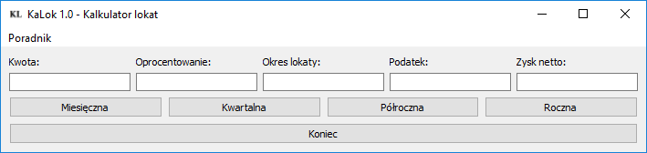

**Rysunek 1 Okno aplikacji KaLok**

**Poprawne korzystanie z KaLoka:**

1. Użytkownik powinien podać kwotę depozytu, czyli ile środków chciałby ulokować na lokacie.
2. W kolejnym kroku należy wpisać oprocentowanie lokaty, czyli oprocentowanie, które bank podaje w prospekcie informacyjnym lokaty.
3. Następnie konsument powinien wpisać interesujący go okres lokaty.
4. W celu uzyskania szukanych informacji należy wybrać kapitalizację odsetek: miesięczną, kwartalną, półroczną, czy też roczną.
5. Po wybraniu danej kapitalizacji w dwóch ostatnich okienkach pojawiają się wartości podatku i zysku netto.
6. Aplikację można zamknąć na trzy sposoby. Pierwszym z nich jest kliknięcie przycisku „Koniec”. Innym rozwiązaniem jest wybranie przycisku na klawiaturze „Esc”, bądź po prostu standardowe zamknięcie okna kalkulatora w prawym górnym rogu. Każda z tych opcji wymaga potwierdzenia.

W celu udzielenia wskazówek, jak korzystać z aplikacji, niniejszą instrukcję można znaleźć w zakładce “Poradnik”.